【题一】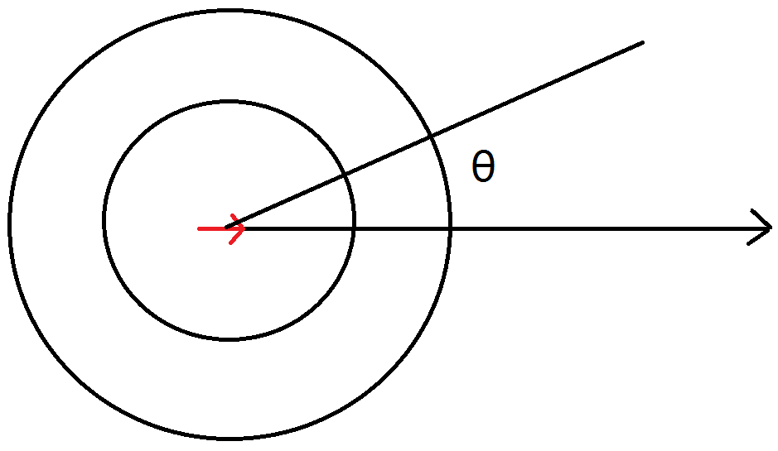

【题一答案】



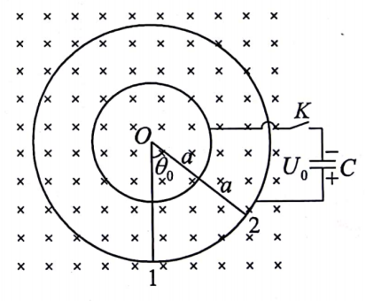【题二】

如图，两半径分别为a和2a的导体圆环（电阻可忽略）同心地固定在同一水平面上，并处在一与环面垂直，磁感应强度大小为B的匀强磁场中。两长度均为2a，单位长度电阻为r，质量分别为m1和m2（m1<m2）的匀质金属棒1和 2 可绕过圆心O且垂直于环面的轴作无摩擦转动，转动过程中两金属棒在O点保持相互接触，金属棒与圆环也保持良好接触。一电容为C的电容器充电到电压U，后通过一开关K与两圆环相连。开始时，开关K断开，两金属棒保持静止，夹角为θ，然后闭合开关K。假设之后的运动过程中两金属棒无相互跨越。试求∶

（1）两金属棒最终角速度的大小;

（2）整个过程中电路消耗的焦耳热;

（3）为保证运动过程中两金属棒无相互跨越，对电容器的初始电压U，有何限制?

【题二答案】

（1）设角速度分别为ω1、ω2。

电势相同利用电磁感应定理：



同理：



动力学方程有：

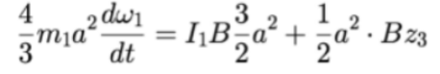

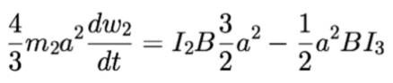

两式相加有：



对上式左右两边同时积分：



化简得到：



1. 直接利用能量守恒：



1. 我们对第一问的式子变形得到：





化简得：



左右两边同时积分可以得到：



两者不相撞：



最终有：



【题三】

本题讨论电容器充电效率问题。

电容器充电效率定义为:η=We/A，其中W。为充电结束后电容器的储能，A为充电过程中电源所做的总功。

试分别计算以下几种充电方式下的充电效率:

（1）将电容器C与电阻R串联后，接在由 N个电动势均为ε的电池串联成的电池组两端，充电至饱和。

（2）将电容器C与电阻R串联后，先用一个电池充电至饱和，接着改用两个串联电池继续充电至饱和，再改用三个串联电池继续充电至饱和....，最后用 N个串联电池为其充电至饱和。假设每个电池的电动势均为ε。

（3）将电容器C与电阻R 串联后，用一电动势可变的电源对电容器充电至饱和。电源电势随充电时间t的变化规律为:



【题三答案】

（1）



（2）



（3）

电荷守恒：



电路方程:



对上式求导并代入电荷守恒：



我们现在解出微分方程的解：





代入初始条件与边界条件：



可得：



所以：



所以积分求出电池做功：



所以有：



【题四】

有一半径为R的球面均匀带电，电荷面密度为σ，该带电球绕其直径AB以角速度ω作匀速转动。求:

1.球心处的磁感应强度大小

2.球内旋转轴上任意一点的磁场强度

3.球内任意一点的磁场强度

（附加题）

球外任意一点的磁场强度。

【题四答案】

（1）

利用毕奥萨伐尔定律积分：



其中：





代入可得：



积分可得：



（2）

我们计算距离球心a距离的磁场：



根据几何关系有：





代入得：



所以有：



换元：



得到：



（3）

球内部所有地方磁场相等。

（4）

外磁场为：



其中：



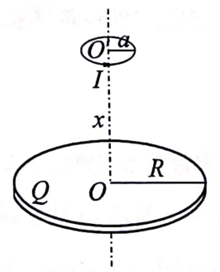【题五】

半径为R的圆盘均匀带电，所带电量为Q，电荷在圆盘上不会移动。该圆盘可绕过圆盘中心且与盘面垂直的竖直轴OO'无摩擦转动，其转动惯量为I。在圆盘上方固定有一半径为 a 的圆形小线圈，线圈平面与圆盘平面平行，圆心在转轴上，与圆盘中心距离为x，且x>>a。开始时线圈中通有恒定电流i，圆盘处于静止状态。现切断电流，求稳定时圆盘获得的角速度ω。忽略圆盘上的电荷运动时产生的磁场。

已知小线圈产生磁场为：



【题五答案】

（1）

首先我们先算出来磁通量：



代入：



可以积分得到：



利用电磁相互作用公式：



化简：



则微元受到力矩为：



对力矩进行积分可得：



有运动方程：



所以有：



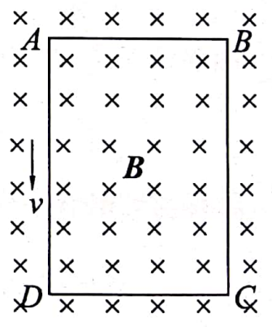【题六】

如图所示，质量密度为p的长方导体块 ABCD，t=0时刻以 AB 面处于水平方位的静止状态自由释放，空间有垂直于导体块前后表面朝内的匀强磁磁场B。略去空气阻力，不考虑导体块落地的可能性，再设导体块的 AD 面和 BC 面足够大，导体块内的电场可视为匀强电场，略去导体块内电流的磁场以及电场变化激发起的磁场。

1.假设导体块由超导材料做成，试求解导体块下落速度和加速度随时间t变化的函数。

2.假设导体块由普通导电材料做成，其电导率为γ，可视为常量。试求解导体块下落速度和加速度随时间t变化的函数。

【题六答案】

（1）

下落过程中，电势不断增大，两边电荷会有不同程度的移动，所以会产生电流影响运动：

由电容板电场公式与电磁感应定理得：



我们可以求出电流密度：



代入动力学方程中：



等式两边同时除以体积：



解出：



速度：



（2）

在重写电势方程：



动力学方程有：



利用电荷守恒：



对一式求导代入后两个式子上消去a与σ有：



化简得到：



其中：



解微分方程有：



带入初始条件可以得出C=1，即：



反解出a：



积分得到速度：



【题七】

不同材料的极化机制不同，因而表征其极化性质的极化率具有不同的形式。本题将从从基本的玻尔兹曼分布与受迫振动出发，推导电偶极子介质的取向极化极化率与固体中电子集体运动的介电系数（也等效于算出了极化率）。

电偶极子介质的取向极化极化率。

1.利用玻尔兹曼分布（出现构形 $x$ 的概率正比于 $exp⁡(-\frac{E\left(X\right)}{k_{B}T})$， $T$ 是该构形对应的温度，计算 $N 个独立的固有电偶极子(电矩为 p )组成的气体的极化强度。$ (16’)

2.证明在弱场下，每个电偶极子的取向极化率与温度成反比.(10’)

3.固体由一群全同原子组成,每个原子可以称作是具有电荷为 $q$ 质量为 $m$ 的电子与其耦合,电子被弹性系数为，的弹簧固定在原子位置上,能量的耗散是用作用在每个原子上的阻尼力一 $-b v$ 来模拟, $v$ 是电子的速度・固体中原子的数密度 $N$。有频率为 $ω$ 的平面偏振电磁波在固体中传播,用经典的非相对论的方法处理这些振子。首先令 $ω_{θ}^{2}=K/m,γ=b/m,ω_{p}^{2}=4πNq^{2}/m$

考虑外场形式为 $E=E_{0}e^{iωt}$，计算该材料的折射率。（因为 $χ=ϵ_{r}-1,n=\sqrt{ϵ_{r}}$,这也等效于求出了材料的极化率）(18’)

4.可以看出 $n(ω) 也为复数,记为 n^{*}(ω), 称为复折射率 .$ 求出低密度极限下固体中的衰减长度。（提示：固体中电磁波的衰减与折射率的虚部关系是什么？该问只要求算出正确的量级，可以与参考答案之间相差一个系数，如 $2π$）(12’)

5.计算共振情况下电磁波在固体中传播的群速度 $v_{g}=\frac{dω}{dk}$，为什么在共振情况下其会超光速？(14’)

【题七答案】

（1）固有电矩在外电场中的势能是

$$-p⋅ε=-pε\cos{θ} (3^{'})$$

$$\text{按玻尔兹曼统计,电矩 p 和电场 ε 的夹角介于 θ→θ+dθ 之间的概率正比于}$$

$$2π\sin{θdθ}⋅\exp\left(\frac{pε\cos{θ}}{k_{B}T}\right)(3^{'})$$

$$\text{因此得沿电场方向的平均电矩为}$$

$$\overset{¯}{pcos⁡θ}=\frac{\int_{0}^{π}{ }pcos⁡θsin⁡θexp⁡\left(\frac{pεcos⁡θ}{k_{B}T}\right)dθ}{\int_{0}^{π}{ }sin⁡θdθexp⁡\left(\frac{pεcos⁡θ}{k_{B}T}\right)dθ}(4)$$

由此得总极化强度

$$\begin{aligned}P=N\vec{pcos⁡θ}&=N_{p}\frac{\int_{0}^{π}{ }cos⁡θsin⁡θexp⁡\left(\frac{pεcos⁡θ}{k_{B}T}\right)dθ}{\int_{0}^{π}{ }sin⁡θexp⁡\left(\frac{pεcos⁡θ}{k_{B}T}\right)dθ} \\ &=\frac{Nk_{B}T}{ε}\left[\frac{pε}{k_{B}T}cth⁡\left(\frac{pε}{k_{B}T}\right)-1\right]\end{aligned}(6^{'})$$

（2）对于弱场，有 $\frac{pε}{k_{B}T}≪1$，也即

$$\begin{aligned}cth⁡\left(\frac{pε}{k_{B}T}\right)&=\frac{k_{B}T}{pε}+\frac{1}{3}\frac{pε}{k_{B}T} \\ P&=\frac{Np^{2}}{3k_{B}T}ε\end{aligned}(6^{'})$$

每个偶极子的极化率

$$a=\frac{P/N}{ε}=\frac{p^{2}}{3k_{B}T}∝T^{-1}(4^{'})$$

（3）电子的运动外力有电场力，阻尼力和回复力

$$m\frac{dv}{dt}+bv+Kx=qE，E=E_{0}e^{iωt}(3^{'})$$

该受迫阻尼振动方程的解为

$$x=\frac{q}{m}\frac{E}{ω_{0}^{2}-ω^{2}+iγ_{ω}}，其中ω_{0}^{2}=K/m,γ=b/m(2^{'})$$

$$\text{若单位体积中有 N 个原子,则单位体积中的平均电偶极矩为}$$

$$p=Nqx=\frac{Nq^{2}}{m}\frac{E}{ω_{0}^{2}-ω^{2}+iγ_{ω}}(3)$$

极化率

$$χ=\frac{4πp}{E}=\frac{4πNq^{2}}{m}⋅\frac{1}{ω_{0}^{2}-ω^{2}+iγ_{ω}}=\frac{ω_{p}^{2}}{ω_{0}^{2}-ω^{2}+iγ_{ω}}(2^{'})$$

介电常数

$$ε(ω)=1+χ(ω)=1+\frac{ω_{p}^{2}}{ω_{0}^{2}-ω^{2}+iγ_{ω}}(3)$$

由电磁学，相对介电常数与折射率之间满足方程

$$ε\left(ω,k\right)=\frac{c^{2}k^{2}}{ω^{2}}=n^{2}\left(ω\right)(2^{'})$$

$$\text{因为 ε(ω) 为复数,所以 n(ω) 也为复数,记为 }n^{*}(ω), 称为复折射率：$$

$$n^{*2}(ω)=ε(ω)=1+\frac{ω_{p}^{2}}{ω_{0}^{2}-ω^{2}+iγ_{ω}}(3^{'})$$

(4)考虑到n是复数，其虚部对应着传播长度，电磁波的振幅发生衰减。

$$\text{令 }n^{*}=n-iη, 有n^{*2}=(n-iη)^{2}=1+\frac{ω_{p}^{2}}{ω_{p}^{2}-ω^{2}+iγω}(2^{'})$$

代回得到

$$n^{2}-η^{2}=1+\frac{ω_{p}^{2}\left(ω_{0}^{2}-ω^{2}\right)}{{\left(ω_{0}^{2}-ω^{2}\right)}^{2}+γ^{2}ω^{2}}(2^{'})$$

$$2nη=\frac{ω_{p}^{2}γω}{{\left(ω_{0}^{2}-ω^{2}\right)}^{2}+γ^{2}ω^{2}}(2^{'})$$

当 $ω=ω_{0}\text{ 时}$，由以上形式得出

$$n^{2}-η^{2}=1,nη=\frac{ω_{p}^{2}}{2γω_{0}}≪1(2^{'})$$

所以

$$n≈1,η≈\frac{ω_{p}^{2}}{2γω_{0}}(2^{'})$$

材料对电磁波吸收系数应该正比于波矢k与 $η$，定义为 $a=\frac{4π}{λ}η=\frac{2ω_{0}}{c}η=\frac{ω_{p}^{2}}{c}$

在传播时 $A\left(x\right)=A_{0}e^{-\frac{ax}{2}},I\left(x\right)=A{\left(x\right)}^{2}=I_{0}e^{-ax},于是衰减长度l=\frac{1}{a}=\frac{cγ}{ω_{p}^{2}}(2^{'})$

(5)群速度满足

$$v_{g}=\frac{dω}{dk}=\frac{c}{n^{*}(ω)+ω\frac{dn^{*}(ω)}{dω}}(4^{'})$$

在共振区，有 $nη=\frac{ω_{p}^{2}}{2γω_{0}}≪1$，于是

$$\begin{aligned}n^{*2}≈n^{2}=1+\frac{ω_{p}^{2}\left(ω_{0}^{2}-ω^{2}\right)}{{\left(ω_{0}^{2}-ω^{2}\right)}^{2}+γ^{2}ω^{2}} \\ \frac{dn^{*}}{dω}≈\frac{dn}{dω}=-\frac{ω_{p}^{2}}{γ^{2}ω_{0}}\end{aligned}(4^{'})$$

由折射率实部满足

$$n^{2}=1+η^{2}=1+{\left(\frac{ω_{p}^{2}}{2γω_{0}}\right)}^{2}→n≈1+\frac{ω_{p}^{4}}{8γ_{0}^{2}ω_{0}^{2}}(3^{'})$$

代入以上式子，得到

$$v_{g}=\frac{c}{1+\frac{ω_{p}^{4}}{8γ_{0}^{2}ω_{0}^{2}}-\frac{ω_{p}^{2}}{γ^{2}}}≈\frac{c}{1-\frac{ω_{p}^{2}}{γ^{2}}}>c(3^{'})$$

这表明,在共振频率附近,群速可以超过光速,但这并不违背因果律,因为此时色散曲线变 化很快,群速度已失去了实际意义,不能再作为能量传播的速度